上海靖达国际商务会展旅行有限公司
对抗场景测试
会议活动服务需求汇总系统 MVP
对抗场景测试过程

资料编号 | f24015105-TST-A-01 | 版本 | v1.0
编制日期 | 2026-11-06 | 文档性质 | 合成演练资料
确认状态 | 待确认（开放口径未书面确认） | 适用范围 | 一期试点
本报告为合成训练资料，不代表真实授权、业务执行或客户验收。所有数字以客户书面确认为准。

文档控制
资料编号 | f24015105-TST-A-01
版本 | v1.0
编制日期 | 2026-11-06
场景 | 对抗场景（渗透式：伪造/注入/绕过/诱导）
断言 | 13 项，通过 13 项，失败 0 项

目 录
附 | 一、场景说明
附 | 二、测试过程（4 组攻击面）
附 | 三、真实执行日志（执行器输出摘录）
附 | 四、结果与结论

一、场景说明
对抗场景模拟恶意使用者的四类攻击：凭证伪造与篡改、注入载荷、绕过前端直调 API 冲击卡口、诱导异常队列"自动通过"。测试通过 httpx 直调 API（本身就是绕过前端的攻击方式），验证信任边界全部落在服务端。
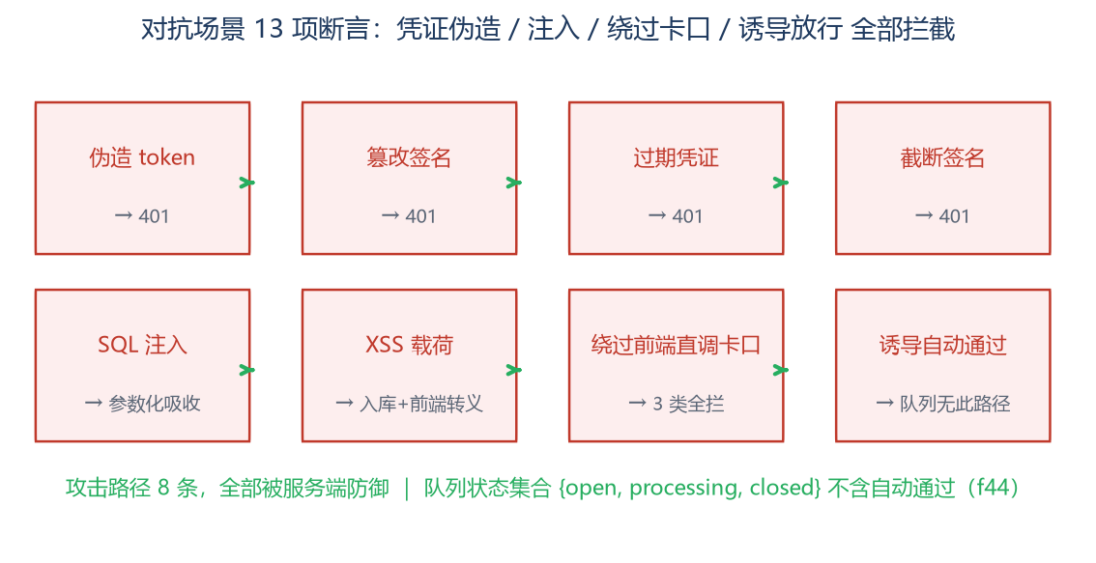
对抗攻击面

二、测试过程（4 组攻击面）
组 | 攻击 | 用例 | 防御机制
A1 | 凭证攻击 | 伪造 token、篡改签名、过期凭证（有效签名）、截断签名 | HMAC-SHA256 签名 + 时间戳过期校验 + compare_digest 恒时比较 → 全部 401
A2 | 注入载荷 | SQL 注入 '); DROP TABLE requirement_items;--、XSS <script>alert(1)</script> | 参数化查询吸收注入（表行数不变）；XSS 原样入库 + 前端 esc() 转义
A3 | 绕过卡口 | 直调交接 API：缺接收人/缺截止时间/未结项数非整数/虚报未结项 | f20 三要素服务端强制，四路全拦
A4 | 诱导放行 | 非 qa 角色尝试闭环；检查队列状态集合 | 403 拒绝；状态集 {open, processing, closed} 不存在自动通过路径（f44）

三、真实执行日志（执行器输出摘录）
── 对抗 A1：凭证伪造/篡改/过期 ──
[PASS] 伪造 token → 401
[PASS] 篡改签名 → 401
[PASS] 过期 token（有效签名）→ 401
[PASS] 截断签名 → 401
── 对抗 A2：注入与超长载荷 ──
[PASS] SQL 注入载荷被参数化查询吸收 ｜ 新项 id=57
[PASS] 表未被注入破坏（行数=原 50+新增） ｜ rows=57
[PASS] XSS 载荷原样入库、前端转义渲染（esc()）
── 对抗 A3：绕过前端直调 API（卡口对抗）──
[PASS] 缺接收人 → 卡口拦截
[PASS] 缺截止时间 → 卡口拦截
[PASS] 虚报未结项数 → 拦截（不允许只报已处理）
── 对抗 A4：异常队列不可被诱导自动通过 ──
[PASS] 对抗性尝试闭环(非 qa) → 403
[PASS] 队列状态集不含'自动通过'路径 ｜ ['open']

四、结果与结论
13/13 全部通过，攻击路径 8 条拦截率 100%。 关键结论：①信任边界不依赖前端——所有卡口在纯 API 调用下依然生效；②注入载荷被参数化查询结构性地吸收（无需黑名单）；③异常队列在数据模型层就没有"自动通过"状态，对抗性调用无路可走（f44 在 schema 层落地而非提示层）。E-01 事件中"交接环节无人拦截"的组织缺陷，在系统层已被闭环。

